В соответствии с ч. 1 ст. 80 Семейного Кодекса РФ родители обязаны содержать своих несовершеннолетних детей.
Для определения порядка и формы предоставления содержания несовершеннолетних детей родители могут заключить соглашение об уплате алиментов, которое подлежит нотариальному удостоверению и имеет силу исполнительного листа.
Если такое соглашение не достигнуто, алименты взыскиваются в судебном порядке.
Важно! Алименты также могут быть взысканы и на содержание совершеннолетнего ребенка, если он является нетрудоспособным (то есть имеет установленную инвалидность) и нуждается в помощи родителей (это понятие является оценочным и устанавливается судом в зависимости от конкретных обстоятельств).
Для принудительного исполнения нотариального соглашения или решения суда о взыскании алиментов необходимо обратиться в службу судебных приставов по месту жительства (пребывания) должника или местонахождению его имущества.
С контактной информацией о структурных подразделениях Управления ФССП по Ханты-Мансийскому автономному округу - Югре можно ознакомиться на официальном сайте данного органа в сети Интернет - r86.fssprus.ru.
На этом же Интернет-ресурсе размещен Банк данных исполнительных производств, содержащий общедоступные сведения о текущем состоянии исполнительного производства, размере задолженности по нему, наименовании и адресе подразделения судебных приставов, в котором возбуждено (ведется) исполнительное производство.
Исполнительные документы о взыскании алиментов могут быть предъявлены к исполнению в течение всего срока, на который присуждены платежи, а также в течение трех лет после окончания этого срока.
Постановление о возбуждении исполнительного производства должно быть вынесено приставом в течение одних суток с момента поступления исполнительного документа в подразделение судебных приставов.
Копия постановления о возбуждении исполнительного производства или постановление в форме электронного документа, подписанного усиленной квалифицированной электронной подписью судебного пристава-исполнителя, вынесшего данное постановление, не позднее дня, следующего за днем вынесения указанного постановления, направляется взыскателю, должнику, а также в суд, другой орган или должностному лицу, выдавшим исполнительный документ.
После возбуждения исполнительного производства судебный пристав-исполнитель принимает меры по установлению должника, принадлежащих ему имущества, доходов, на которые может быть обращено взыскание.
Помощь в такой работе приставу может оказать и взыскатель, сообщив имеющиеся у него сведения о месте работы (учёбы), жительства должника, номере его телефона, доходах и имуществе должника.
В случае установления места работы, учёбы должника, места получения им пенсии, иных доходов судебный пристав-исполнитель выносит постановление об обращении на них взыскания и направляет данное постановление в организацию по месту получения дохода.
При этом если задолженность по алиментам превышает 10 тыс. рублей, то пристав после вынесения постановления об обращении
взыскания на доходы должника, не оканчивает исполнительное производство и продолжает применение мер принудительного исполнения.
Права взыскателя определены Федеральным законом от 02.10.2007 № 229-ФЗ «Об исполнительном производстве». К числу основных из них относятся:
- знакомиться с материалами исполнительного производства, делать из них выписки, снимать с них копии,
- представлять дополнительные материалы,
- заявлять ходатайства о необходимости совершения конкретных исполнительных действий, об объявлении должника в розыск, привлечении его к ответственности,
- участвовать в совершении исполнительных действий,
- давать устные и письменные объяснения в процессе совершения исполнительных действий,
- приводить свои доводы по всем вопросам, возникающим в ходе исполнительного производства,
- возражать против ходатайств и доводов других лиц, участвующих в исполнительном производстве,
- заявлять отводы, обжаловать постановления судебного пристава-исполнителя, его действия (бездействие),
- до окончания исполнительного производства заключить с должником мировое соглашение, утверждаемое в судебном порядке.
Жалоба на действия (бездействие) и решения судебного пристава может быть подана вышестоящему должностному лицу (старшему судебному приставу), в вышестоящий орган (в Управление ФССП России по автономному округу), в прокуратуру или в суд.
Права и обязанности несовершеннолетнего в возрасте до 14 лет осуществляет в исполнительном производстве его законный представитель.
Если взыскатель достиг 16 лет, то он осуществляет свои права и исполняет обязанности в присутствии или с согласия в письменной форме своего законного представителя или представителя органа опеки и попечительства.
Несовершеннолетний в возрасте от 16 до 18 лет осуществляет свои права и исполняет обязанности по исполнительному производству самостоятельно.
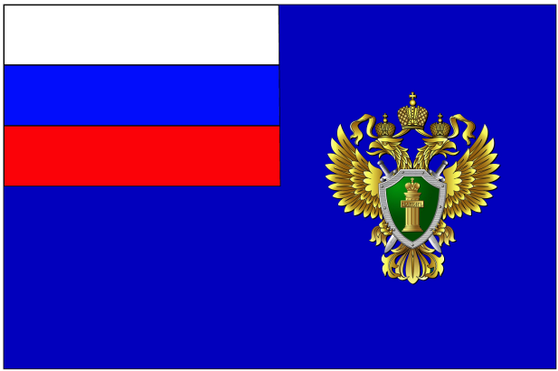

ПРОКУРАТУРА
ХАНТЫ-МАНСИЙСКОГО АВТОНОМНОГО ОКРУГА-ЮГРЫ

ПАМЯТКА
ПРАВА ВЗЫСКАТЕЛЕЙ ПО ИСПОЛНИТЕЛЬНЫМ ПРОИЗВОДСТВАМ О ВЗЫСКАНИИ АЛИМЕНТОВ НА СОДЕРЖАНИЕ ДЕТЕЙ
2020 год

